Информация к проекту решения по заявлению:
1.16. ООО «ЭНЕРГИЯ»
Земельный участок:
адрес: обл. Новосибирская, г. Новосибирск, ул. Кропоткина;
кадастровый номер. 54:35:012660:7;
площадь- 8504 кв.м.;

Планшет № 2087, 2113, 2114
Зонирование: Подзона специализированной малоэтажной общественной застройки (ОД-4.1)
Запрос: «склады (6.9) – промышленные базы, склады»
Планируется: реконструкция существующего здания

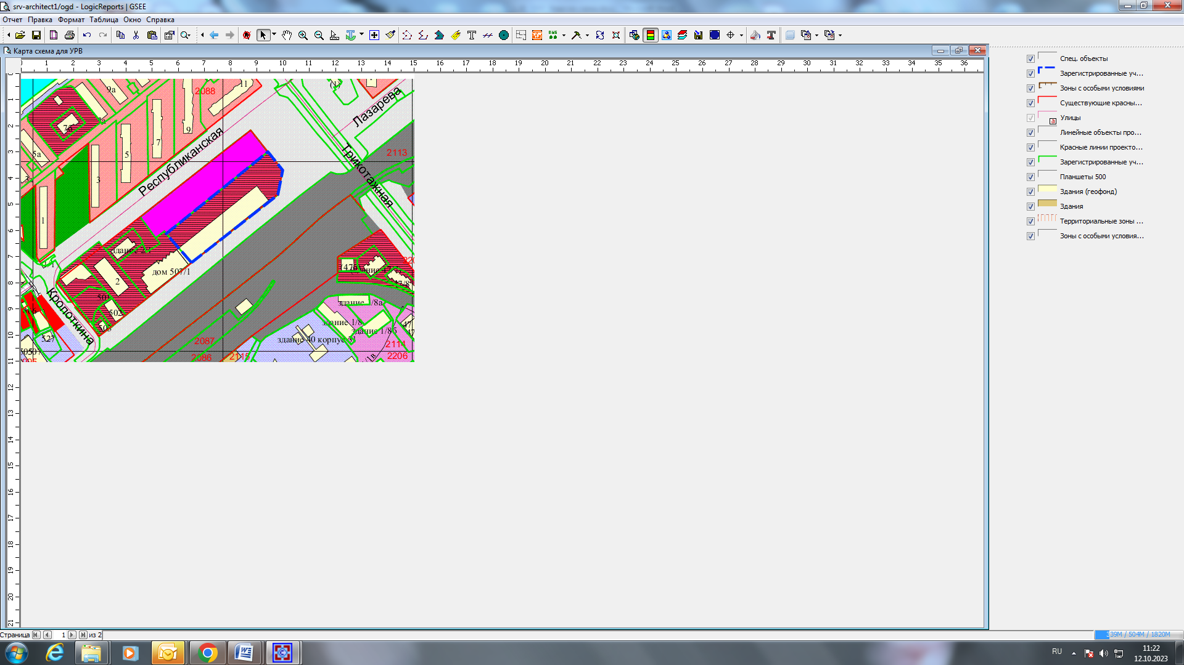
Приложения к заявлению:

